
ESCOLA EB 2,3 de Idães - Felgueiras
Ciências Físico – Químicas – 7º ano
2005/2006

Actividade Prática – “As Fases da Lua”
(Guia do professor)

Questão Problema:

Por que motivo ocorrem as fases da Lua?
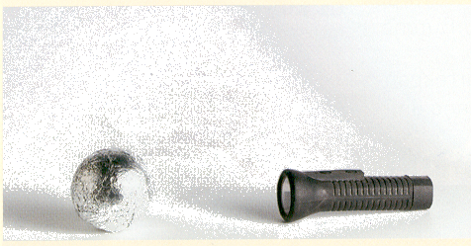
Material:

Bola
Candeeiro

Procedimento:

- Numa sala escurecida iluminar com uma lanterna uma bola revestida com papel de alumínio (para melhor reflectir a luz).

- Um dos alunos segura numa lanterna mantendo-a sempre na mesma posição.

- Outro aluno simula um observador da Terra.

- Um último aluno, deverá simular com a bola o movimento de translação da Lua em torno da Terra, colocando a bola em diferentes posições relativamente à lanterna.

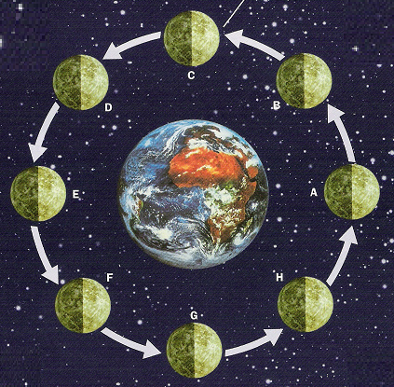
- Observar as diferentes partes da bola iluminada:

Começar a actividade pela posição C – quarto crescente:

O que observas?

  - Levar os alunos a concluir que desde a fase de Lua nova a parte iluminada vai-se tornando cada vez maior. Nesta fase metade da face da lua voltada para a Terra está iluminada e a outra metade está às escuras. Nesta fase a lua apresenta-se em forma de D.

Qual a fase da Lua que se observa nesta situação?

Levar os alunos a concluir que esta fase se designa por Quarto crescente.
- Colocar a bola na posição E:

O que observas?

  - Os alunos devem referir que a Lua encontra-se do lado oposto ao Sol. A face voltada para a Terra está toda iluminada.

Qual a fase da Lua que se observa nesta situação?

Os alunos devem referir que esta é a fase de Lua cheia.

- Colocar a bola na posição G:

O que observas?

  - Os alunos deverão concluir que metade da face da Lua voltada para a Terra já está de novo às escuras e a outra metade iluminada. Nesta fase a Lua apresenta-se em forma de C.

Qual a fase da Lua que se observa nesta situação?
Os alunos devem referir que esta fase se designa quarto minguante.

- Colocar a bola na posição A:

O que observas?

- Concluir em conjunto com os alunos que a lua encontra-se do lado de onde vem a luz do sol. Desta forma não se vê nenhuma parte da Lua iluminada a partir da Terra. Só durante o dia poderíamos encontrar a Lua no céu, mas a face voltada para a Terra está às escuras, por isso não a vemos.

Qual a fase da Lua que se observa nesta situação?
Levar os alunos a concluir que esta fase se designa por Lua nova.

